附件2
无人机岗位相关科目测评标准
多旋翼无人机水平八字航线测评标准
一、测评内容
考生操控多旋翼无人机在姿态模式下完成“水平八字”飞行。以起降位为起点，起飞至高度3米，机头和航线切线方向保持一致，水平飞向1号点，向左以3号、4号、5号位为切点作圆周运动，飞至1号位。再以6号、7号、8号位为切点作圆周运动，飞至1号位。上述动作完成后对尾飞至起降点上空，降落。要求左右圈盘旋连贯完成，飞行中应保持速度均匀，高度无明显变化，机身纵轴与运动路线相切。
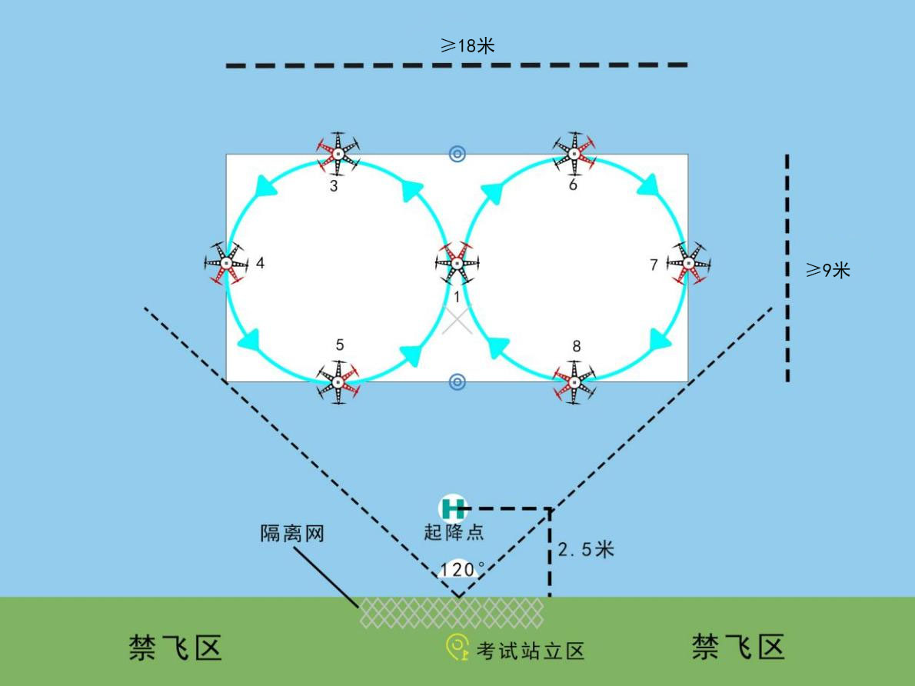
科目示图
二、测评机型
测评机型由组织方提供，测试机型参照大疆经纬M600，测试中GPS、超声波等呈关闭状态。
三、测评场地
长、宽、高不少于28米、15米、7米的场地。
四、测评标准
（一）考生1分钟内自行完成航前检查工作，包括确认遥控器、通电前电池检查、机身（包含机臂、电机、桨叶等）检查、无人机通电自检、确认遥控器信号与飞机连接状态、飞机状态等航前检查工作。考生完成航前检查后，向主考官报告“准备完毕，请求起飞”。
（二）裁判长发出“起飞”指令方可启动升空，违规一次者警告处理，违规两次测试成绩为0分。
（三）考核过程中由于考生操控不当造成炸机或将航空器飞出安全区域（安全区域按现场划设，下同）的，3分钟内未完成考试规定动作的，测试成绩为0分。
（四）考试场地及固定配套设施允许误差为±5%。
（五）该科目主要评测考生操控飞行器完成起飞、降落、航迹飞行等技术动作的稳定性和连贯性。

穿越机实操测评标准
一、测评内容
考生操控穿越机按顺序穿越1号拱门，左转绕2号刀旗外侧，再依次由西向东同向穿越3号、4号、5号拱门，左转绕6号刀旗外侧，依次穿越7号、8号、9号、10号拱门，最后绕11号刀旗外侧返回起降点降落锁桨。
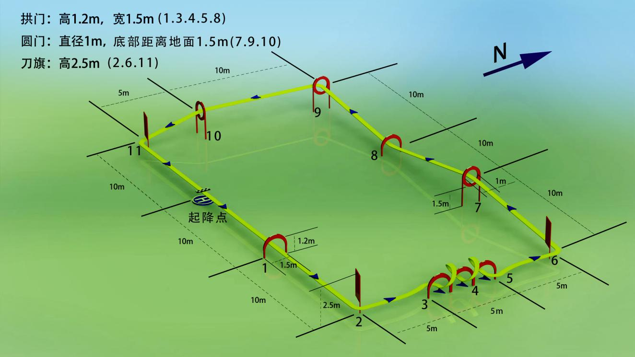
科目示图
二、测评机型
自备穿越机，轴距180mm-280mm(桨叶为5寸)，无GPS、气压计、超声波等辅助设备，考核过程中采取手动操控模式完成规定动作。
三、测评场地
长、宽不少于45米、25米、高度为4.5-5.7米之间的场地。
四、测评标准
（一）考生1分钟内自行完成航前检查工作，包括确认遥控器、通电前电池检查、机身（包含机臂、电机、桨叶等）检查、穿越机通电自检、确认遥控器信号与飞机连接状态、穿越机状态等航前检查工作。考生完成航前检查后，向裁判长报告“准备完毕，请求起飞”。
（二）裁判长发出“起飞”指令方可启动升空，违规一次者警告处理，违规两次测试成绩为0分。
（三）考核过程中由于考生操控不当造成炸机或将航空器飞出安全区域的，测试成绩为0分。
（四）考生操控穿越机未按要求路线绕障碍物飞行或出现漏标行为需及时进行补过，若未补过测试成绩为0分。
（五）考生操控穿越机50秒内未按指定路线完成穿越障碍门的，测试成绩为0分。
（六）该科目主要评测考生在限制条件下操控飞行器完成起飞、降落、航迹飞行等技术动作的稳定性和连贯性以及完成时间。
（七）考试场地及道具尺寸允许误差为±5%，道具以实物为主，相关图件仅供参考。
（八）考生需保存考试过程飞行记录及第一视角录像。

航模固定翼实操测评标准
一、测评内容
考生操控航模固定翼连贯完成测评动作。从地面滑跑逆风起飞，匀速爬升至安全高度；在“掉头区”空中调整后，完成水平8字航线飞行动作，要求选择8字进入点，以水平直线进入1/4水平圆，接水平圆—周后，进入后3/4圆，水平直线改出（选择①②③④①或③④①②③航线，进入与改出点一致）；空中调整后，完成模拟发动机熄火动作，要求根据风向调整航线至第三边，飞机拉高，裁判下达“模拟熄火”指令后，在模拟熄火区关闭动力，转弯至第五边对正跑道，以低于3米的高度完成低空通场，飞过跑道中线后恢复动力爬升复飞；空中调整后，完成降落动作，要求第三边转弯调整航线至第五边后，对准指定跑道降落，接地滑跑至停止。
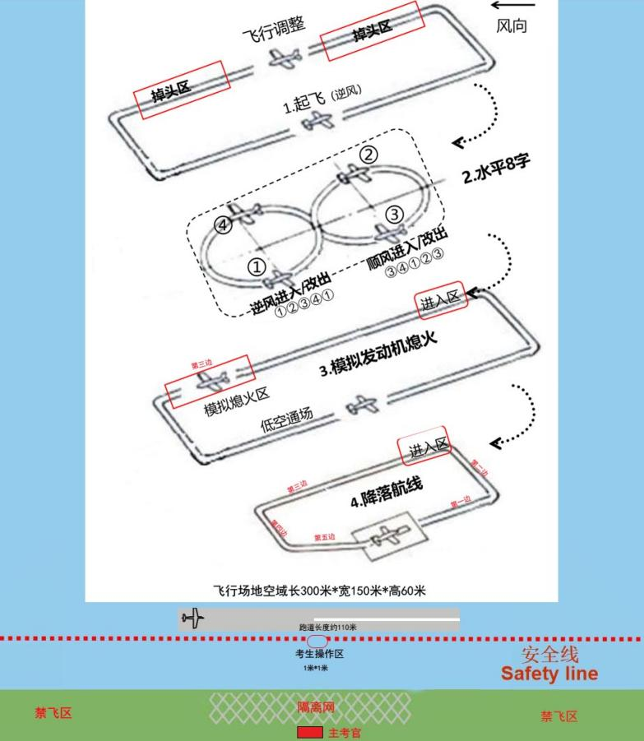
科目示图
二、测评机型
自带电动固定翼，动力布局为前拉式。翼展不小于1800mm，起飞重量不低于4kg。采用地面滑行的起降方式。不得在飞行器上加装增稳类电子元件。固定翼测评需另外搭载裁判组提供的设备，重量约60g、尺寸约70*50*25mm。
三、测评场地
空旷场地。
四、评分标准
（一）考生1分钟内自行完成起飞前检查工作，包含遥控器、飞机检查（机身、动力系统、舵面、接收机等）等。考生完成检查后，向裁判长报告“准备完毕，请求起飞”；执行“水平8字”、降落动作时需提前向裁判长报告；模拟发动机熄火动作需根据裁判长的指令执行。
（二）裁判长发出“起飞”指令方可滑跑升空，违规一次者警告处理，违规两次测试成绩为0分；
（三）飞行器未按照风向逆风起飞、航线超出规定空域或飞行器上加装增稳类电子元件，测试成绩为0分。
（四）考试时间4分钟，超时测试成绩为0分；考核过程中考生2分钟内未开始执行规定动作或由于操作不当造成炸机导致无法执行规定动作的测试成绩为0分。
（五）考生操控飞行器离地升空后飞行器再着地的，视为测评结束。
（六）该科目主要评测考生操控飞行器完成起飞、8字航线航线、模拟发动机熄火、降落等技术动作的稳定性和连贯性。
（七）裁判组可在考试前或考试结束后要求考生提交有关航模固定翼的相关资料。

机器人实操测评标准
一、测评内容
考生从起点开始运行机器人程序，机器人选择最短行径（黑色，宽2cm，长度不超过4m），并沿行径线自主巡线抵达任务区。期间不得触碰行径线上的圆形障碍物（直径6-7cm，高度小于11cm），因避障驶离行径线需在规避后快速返回，偏离行径线的时间不得超过4秒。当机器人抵达任务区后，60秒内将机器人工作模式切换成手动操控；通过手动操控，将搬运区随机放置的4块边长2.5cm、重量9-12g的正方体木块搬运至堆叠区进行垂直堆叠。
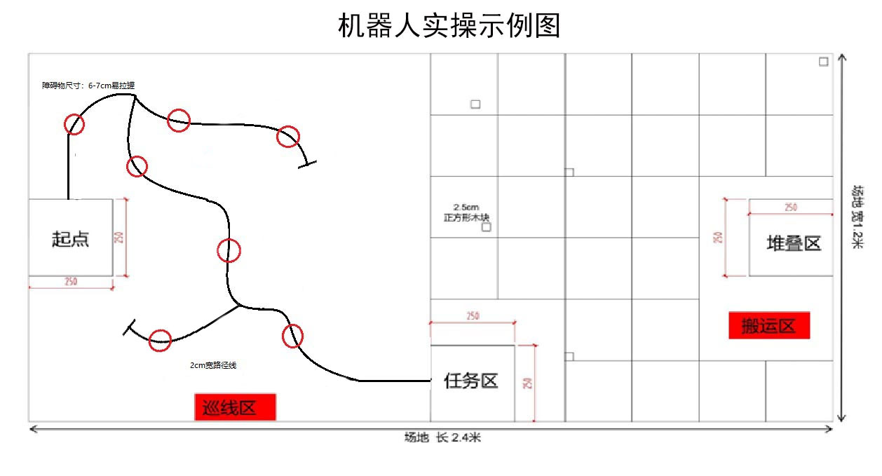
备注：“机器人操作示例图”所示“巡线路径图、圆形障碍物数量及摆放位置、正方形木块摆放位置”仅作为考生训练参考，考试场地布置图以现场公布为准。
二、测评机器类型
自带机器人，折叠后的投影长宽尺寸不得超过25厘米，高度不限。测评期间不得使用互联网。
三、测评场地
长、宽分别为2.4米、1.2米的场地，场地为白色不粘胶写真布。
四、评分标准
（一）正式考试前，考生有90分钟准备时间，根据现场公布的信息进行调试和试运行。调试结束后，机器人将交由考试组织方统一封存，不得修改参数或替换零件，如有违反，取消考试资格。
（二）正式考试前，考生有1分钟准备时间，自行完成机器人操控前检查工作。考生完成检查后，向裁判长报告“准备完毕，请求开始考试”。
（三）裁判长发出“可以执行”指令后方可操作机器人，违规一次者警告处理，违规两次测试成绩为0分。
（四）开始考试后禁止修改机器人参数或触碰机器人，包括更换或重新安装脱落的零件。
（五）实测时间不超过6分钟。考核过程中若机器人3分钟内未抵达任务区、机器人出现故障不能继续执行任务或者已到考试规定时间，视为测评结束。
（六）考试场地及道具尺寸允许误差为±5%，道具以实物为主，相关图件仅供参考。
（七）如果有需要，裁判组可在考试前或考试结束后要求考生提交有关机器人相关资料、进度报告及录像。
（八）该测评科目主要评测考生自主编程及手动操控能力。

